Report on Assignment 02
Name: Ямщиков Владимир Сергеевич
Group: 26162
E-mail: v.yamshchikov@g.nsu.ru
Github: NSU_Parallel_methods_on_Super_Computers/Lab_02 at main · FAST-Technologies/NSU_Parallel_methods_on_Super_Computers

Цель работы:
Практическое освоение методов распараллеливания численных алгоритмов на регулярных сетках на примере решения дифференциального уравнения в частных производных (уравнения Пуассона) методом Якоби в трёхмерной области с использованием гибридной модели распараллеливания (MPI + OpenMP).

Постановка задачи
Требуется решить эллиптическое (стационарное) уравнение Пуассона (найти функцию $φ$) в области Ω с краевыми условиями 1-го рода, где $∇^{2}φ$ – оператор Лапласа, заданное в следующем виде (формула $1$):
$$\begin{aligned}\left\{\begin{matrix}∇^{2}φ-aφ=ρ, a≥0 \\ φ=φ(x,y,z) \\ \begin{matrix}ρ=ρ(x,y,z) \\ {φ|}_{G}=F(x,y,z)\end{matrix}\end{matrix}\right.\#\left( seq eqNum 1\right)\end{aligned}$$
Исследуемая область Ω задана в виде параллелепипеда с размерами $D_{x}×D_{y}×D_{z}$ (Рисунок 1):
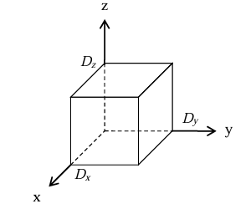
Рисунок 1 – Область решения Ω.
Приведём задачу к дискретному аналогу. Введём в области Ω равномерную прямоугольную сетку размером $N_{x}×N_{y}×N_{z}$ узлов. Вычислим шаги сетки (расстояния между соседними узлами) по осям X, Y, Z (формула $2$).
$$\begin{aligned}\left\{\begin{matrix}h_{x}=\frac{D_{x}}{N_{x}-1} \\ h_{y}=\frac{D_{y}}{N_{y}-1} \\ h_{z}=\frac{D_{z}}{N_{z}-1}\end{matrix}\right.\#\left( seq eqNum 2\right)\end{aligned}$$
Выразим координаты узла с произвольными индексами i, j, k по формуле $3$:
$$\begin{aligned}\left\{\begin{matrix}x_{i}=x_{0}+i*h_{x}, i=\overline{0,N_{x}} \\ y_{j}=y_{0}+j*h_{y}, j=\overline{0,N_{y}} \\ z_{k}=z_{0}+k*h_{z}, k=\overline{0,N_{z}}\end{matrix}\right.\#\left( seq eqNum 3\right)\end{aligned}$$
Введём сеточные функции φ, ρ, F, заданные в узлах сетки (формула $4$):
$$\begin{aligned}\begin{matrix}φ_{i,j,k}=φ(x_{i},y_{j},z_{k}) \\ ρ_{i,j,k}=ρ(x_{i},y_{j},z_{k}) \\ F_{i,j,k}=F(x_{i},y_{j},z_{k})\end{matrix}\#\left( seq eqNum 4\right)\end{aligned}$$
Перейдём к дискретному аналогу уравнения, записанного в виде конечно-разностной схемы уравнения Пуассона-Гельмгольца с центральными разностями второго порядка (формула $5$).
$$\begin{aligned}\frac{φ_{i+1,j,k}-2φ_{i,j,k}+φ_{i-1,j,k}}{h_{x}^{2}}+\frac{φ_{i,j+1,k}-2φ_{i,j,k}+φ_{i,j-1,k}}{h_{y}^{2}}+\frac{φ_{i,j,k+1}-2φ_{i,j,k}+φ_{i,j,k-1}}{h_{z}^{2}}-aφ_{i,j,k}=ρ_{i,j,k}\#\left( seq eqNum 5\right)\end{aligned}$$
Выразим из схемы $φ_{i,j,k}$, перейдя к виду итерационной формулы метода Якоби (формула $6$).
$$\begin{aligned}φ_{i,j,k}^{m+1}=\frac{1}{\frac{2}{h_{x}^{2}}+\frac{2}{h_{y}^{2}}+\frac{2}{h_{z}^{2}}+a}\left[\frac{φ_{i+1,j,k}^{m}+φ_{i-1,j,k}^{m}}{h_{x}^{2}}+\frac{φ_{i,j+1,k}^{m}+φ_{i,j-1,k}^{m}}{h_{y}^{2}}+\frac{φ_{i,j,k+1}^{m}+φ_{i,j,k-1}^{m}}{h_{z}^{2}}-ρ_{i,j,k}\right] \#\left( seq eqNum 6\right)\end{aligned}$$
Условие завершения итерационного процесса (формула $7$).
$$\begin{aligned}\max_{i,j,k}\left|φ_{i,j,k}^{m+1}-φ_{i,j,k}^{m}\right|<ε, iter≥MAX_ITER\#\left( seq eqNum 7\right)\end{aligned}$$
Для оценки качества точности полученного решения вычислим максимальное отклонение от точного аналитического решения $φ^{*}$ (формула $8$):
$$\begin{aligned}\underset{ i,j,k}{∆=max}\left|φ_{i,j,k}^{m}-φ_{i,j,k}^{*}\right|,\#\left( seq eqNum 8\right)\end{aligned}$$
где: $φ_{i,j,k}^{m}$ – вычисленное значение $φ$ в узле i, j, k;
$φ_{i,j,k}^{*}$ – точное значение $φ$ в узле i, j, k.

Исходные данные задачи
Зададим исходные данные для тестирования реализаций разработанного метода:
Область моделирования: [-1;1] × [-1;1] × [-1;1];
Искомая функция: $φ\left(x,y,z\right)=x^{2}+y^{2}+z^{2}$;
Правая часть уравнения: $ρ\left(x,y,z\right)=6-a*φ\left(x,y,z\right)$;
Параметр уравнения: $a={10}^{5}$;
Порог сходимости: $ε={10}^{-8}$;
Максимальное число итераций: MAXITER = 10000;
Начальное приближение: $φ_{i,j,k}^{0}=0$.
- Размер сетки: $700×700×700$узлов.
В этом примере сетка является равномерной по осям X, Y, Z.

Алгоритм распараллеливания

Геометрическая декомпозиция (MPI)
Применена двумерная декомпозиция (2D Decomposition) с использованием виртуальной декартовой топологии MPI.
- Трёхмерная область ("куб" $N_{x}×N_{y}×N_{z}$) разрезается на блоки вдоль двух осей (X и Y) с помощью функции MPI_Dims_create, которая автоматически подбирает оптимальное распределение процессов по осям.
- Ось Z остаётся неделимой: каждый MPI-процесс хранит полный локальный слой по Z.
- Каждый процесс хранит свою подобласть размером local_nx × local_ny × Nz плюс два "теневых" слоя (ghost-слои толщиной в 1 узел) по осям X и Y для обмена данными с 4 соседями (слева, справа, сверху, снизу).

Гибридная схема (MPI + OpenMP)
Для эффективного использования многоядерной архитектуры применена двухуровневая модель параллелизма:
- Между узлами кластера (MPI):
- Процессы обмениваются граничными значениями (halo exchange) с помощью неблокирующих функций MPI_Isend / MPI_Irecv.
- Используется виртуальная декартова топология (MPI_Cart_create) для автоматического определения соседей.
- Внутри узла (OpenMP):
- Вычисление значений во внутренних точках подобласти распараллеливается между потоками с помощью #pragma omp parallel for collapse(3).
- Директива collapse(3) объединяет три вложенных цикла по i, j, k для лучшей векторизации и балансировки нагрузки.

Асинхронные вычисления (перекрытие)
На каждой итерации реализуется схема сокрытия задержек обмена данными на фоне вычислений:
На каждой итерации метода Якоби:
- Упаковка и отправка границ: процесс копирует граничные значения из локальной подобласти в буферы и инициирует асинхронную отправку 4 соседям (MPI_Isend) + асинхронный приём от 4 соседей (MPI_Irecv).
- Вычисление внутренних точек: пока данные передаются по сети, OpenMP-потоки вычисляют значения в центральной части подобласти (точки, не зависящие от ghost-слоев). Это возможно благодаря тому, что для вычисления точки (i,j,k) нужны только соседние точки (i±1, j, k), (i, j±1, k), (i, j, k±1).
- Ожидание завершения обменов: процесс блокируется на MPI_Waitall до получения всех 4 граничных слоёв от соседей.
- Распаковка и вычисление граничных точек: полученные данные копируются в ghost-слои, после чего вычисляются оставшиеся точки на границе локальной подобласти.
- Глобальная синхронизация: с помощью MPI_Allreduce с операцией MPI_MAX собирается максимальная невязка со всех процессов для проверки условия сходимости.

Средства MPI и организация обмена данными
MPI (Message Passing Interface) – это стандарт программного интерфейса для организации взаимодействия между параллельно работающими процессами. Каждый MPI-процесс имеет собственное адресное пространство и может обмениваться данными с другими процессами посредством передачи сообщений. Такая модель позволяет распределять вычисления между несколькими процессами, в том числе работающими на разных вычислительных узлах.
В данной работе MPI используется для пространственного разбиения трёхмерной расчётной области, обмена граничными значениями между подобластями и определения глобального критерия сходимости. Внутри каждого MPI-процесса вычисления дополнительно распараллеливаются средствами OpenMP.
Инициализация и организация процессов. Среда MPI инициализируется вызовом MPI_Init, а количество процессов и их ранги могут быть получены с помощью MPI_Comm_size и MPI_Comm_rank. После завершения параллельных вычислений вызывается MPI_Finalize.
Декартова топология. Для организации соседских связей используется виртуальная декартова топология, создаваемая функциями MPI_Dims_create и MPI_Cart_create. Функция MPI_Cart_shift позволяет определить соседние процессы вдоль заданного направления. В реализованном алгоритме область разбивается по осям X и Y, а ось Z не участвует в пространственном разбиении. Каждый процесс хранит свою подобласть и дополнительные граничные слои (ghost-слои), необходимые для вычисления значений вблизи границ подобласти.
Неблокирующий обмен граничными значениями. Для обмена данными между соседними процессами применяются функции MPI_Irecv и MPI_Isend. В отличие от блокирующих операций, они инициируют приём и отправку сообщений без обязательного ожидания их полного завершения. Это позволяет начать вычисление внутренних точек подобласти, для которых не требуются новые данные из ghost-слоёв. Завершение обменов проверяется и ожидается с помощью MPI_Waitall, после чего полученные граничные значения используются при вычислении оставшихся точек.
Глобальная проверка сходимости. На каждом шаге метода Якоби процессы вычисляют локальную максимальную невязку. Для получения глобального значения используется коллективная операция MPI_Allreduce с операцией MPI_MAX. В результате каждый процесс получает максимальное значение по всем процессам, что позволяет согласованно проверить критерий остановки итерационного процесса.
Таким образом, MPI обеспечивает распределение расчётной области между процессами, обмен граничными данными и согласование результатов вычислений. Использование неблокирующих операций позволяет организовать перекрытие обмена данными с вычислениями внутренних точек, а OpenMP обеспечивает параллельное выполнение циклов внутри каждого MPI-процесса.
В таблице 1 приведены функции библиотеки MPI, использованные при построении параллельного алгоритма.
Таблица 1 – Назначение функций библиотеки MPI, использованных при разработке параллельного алгоритма решения уравнения Пуассона итерационным методом Якоби.
Функция | Назначение в программе
MPI_Init | Инициализация среды MPI
MPI_Comm_size | Определение количества MPI-процессов
MPI_Comm_rank | Получение ранга процесса
MPI_Dims_create | Подбор размеров декартовой сетки процессов
MPI_Cart_create | Создание декартовой топологии
MPI_Cart_shift | Определение соседних процессов
MPI_Irecv | Инициация неблокирующего приёма
MPI_Isend | Инициация неблокирующей отправки
MPI_Waitall | Ожидание завершения группы обменов
MPI_Allreduce | Получение глобальной максимальной невязки
MPI_Wtime | Измерение времени по MPI-таймеру
MPI_Finalize | Завершение работы среды MPI

Конфигурация проекта
Установить MPI на Linux можно следующей командой:
sudo apt install openmpi-bin openmpi-doc libopenmpi-dev
Проверка установки MPI-библиотеки:
mpirun --version
which mpicc
which mpicxx
Ниже представлен результат проверки установки на WSL2 (рисунок 2).
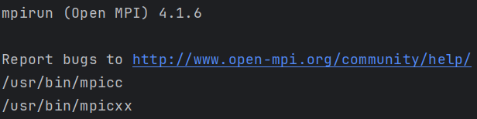
Рисунок 2 – Результат проверки установки библиотеки MPI.
Для тестирования программы можно воспользоваться или следующими командами:
mkdir build && cd build
cmake .. -DCMAKE_BUILD_TYPE=Release
make -j
OMP_NUM_THREADS=1 mpirun -np 12 ./Lab_02 200 200 200
Либо воспользоваться уже готовым скриптом:
chmod +x benchmark.sh
./benchmark.sh
CMakeLists.txt для сборки проекта будет выглядеть следующим образом:

cmake_minimum_required(VERSION 3.28)
project(Lab_02 LANGUAGES CXX)

set(CMAKE_CXX_STANDARD 20)
set(CMAKE_CXX_STANDARD_REQUIRED ON)
set(CMAKE_CXX_EXTENSIONS OFF)

# Оптимизация для Release
if(CMAKE_BUILD_TYPE STREQUAL "Release")
# GCC / Clang (Linux, macOS, MinGW)
if(CMAKE_CXX_COMPILER_ID MATCHES "GNU|Clang")
add_compile_options(-O3 -march=native -pedantic -Wall -Wextra -Werror)
elseif(MSVC)
add_compile_options(/O2 /Ob2 /W4)
add_compile_definitions(NOMINMAX)
endif()
endif()

find_package(MPI REQUIRED)
find_package(OpenMP REQUIRED)
set(SOURCE_FILES main.cpp
poisson_solver.hpp
poisson_solver.hpp)
add_executable(Lab_02 ${SOURCE_FILES})
if(MSVC)
target_compile_options(Lab_02 PRIVATE /openmp:llvm)
endif()
target_link_libraries(Lab_02 PRIVATE MPI::MPI_CXX OpenMP::OpenMP_CXX)
message(STATUS "MPI Found: ${MPI_CXX_COMPILER}")
message(STATUS "MPI Include: ${MPI_CXX_INCLUDE_DIRS}")
message(STATUS "MPI Libraries: ${MPI_CXX_LIBRARIES}")
message(STATUS "OpenMP Found: ${OpenMP_CXX_FLAGS}")

message(STATUS "OpenMP Found: ${OpenMP_CXX_FLAGS}")

option(BUILD_DOC "Build Doxygen documentation" ON)
if(BUILD_DOC)
find_package(Doxygen QUIET)
if(DOXYGEN_FOUND)
set(DOXYGEN_IN ${CMAKE_CURRENT_SOURCE_DIR}/Doxyfile)
set(DOXYGEN_OUT ${CMAKE_CURRENT_BINARY_DIR}/Doxyfile.out)
configure_file(${DOXYGEN_IN} ${DOXYGEN_OUT} @ONLY)
add_custom_target(doc ALL
COMMAND ${DOXYGEN_EXECUTABLE} ${DOXYGEN_OUT}
WORKING_DIRECTORY ${CMAKE_CURRENT_BINARY_DIR}
COMMENT "Generating Doxygen documentation"
VERBATIM
)
message(STATUS "✓ Doxygen found: ${DOXYGEN_EXECUTABLE}")
message(STATUS " Build docs with: cmake --build build --target doc")
else()
message(WARNING "⚠ Doxygen not found. Install it or set DOXYGEN_EXECUTABLE path.")
message(WARNING " Windows: winget install Doxygen.Doxygen")
message(WARNING " Or specify path: cmake -B build -DDOXYGEN_EXECUTABLE=\"C:/Program Files/doxygen/bin/doxygen.exe\"")
endif()
endif()
Для проекта генерируется документация через Doxygen.
make doc

Исследование производительности

Конфигурация вычислительной системы
В Таблице 2 приведена конфигурация используемой вычислительной системы.
Таблица 2 – Таблица с данными по аппаратной и программной конфигурации устройства
Тип конфигурации | Параметры конфигурации
Аппаратная конфигурация | CPU: 12th Gen Intel(R) Core(TM) i7-12700H @ 2.30 GHz (6 производительных P-cores + 8 энергоэффективных E-cores, всего 20 логических потоков)  RAM: 16 ГБ (физическая память хоста).
Программная конфигурация | ОС: Ubuntu 24.04 (WSL2)  IDE: CLion 2024.2.3.  Компилятор: g++ 13.3.0 (Ubuntu 13.3.0-6ubuntu2~24.04.1), уровень оптимизации -O3  Библиотеки: OpenMPI 4.1.6, OpenMP 4.5.  Система сборки: CMake 3.28.3.

Методика измерений

Замер времени выполнения
Замер времени выполнения производился тремя независимыми способами для взаимной проверки корректности результатов:
- MPI_Wtime() – это стандартный MPI-таймер, рекомендуемый для измерения времени в MPI-программах. Замер охватывает весь итерационный процесс (от начала первой итерации до завершения последней), исключая время инициализации сетки и финального вывода.
- omp_get_wtime() – это таймер OpenMP для контроля времени выполнения параллельных регионов внутри MPI-процессов ("wall-clock time").
- std::chrono::high_resolution_clock – это высокоточный таймер для кросс-валидации результатов из стандартной библиотеки C++.
Все три таймера запускались параллельно и охватывали исключительно вычислительную часть программы (итерационный цикл метода Якоби), без учёта времени инициализации сетки, ввода-вывода и финализации MPI. Их значения показывают практически идентичные результаты (расхождение не превышает 1–2 мс), что подтверждает корректность изоляции вычислительного ядра от операций ввода-вывода.
Дополнительно вычислялась максимальная ошибка Δ между численным и точным аналитическим решением по формуле ($8$), что позволяет оценить не только скорость, но и точность метода.
Для каждой конфигурации (число MPI-процессов × число OpenMP-потоков) выполнялось 5 запусков, и в таблицы заносилось минимальное время.

Ключевые директивы распараллеливания

MPI: Двумерная декомпозиция области
Для распараллеливания по пространству использована 2D декомпозиция с виртуальной декартовой топологией.
// Создание 2D декартовой топологии
int dims[2] = {0, 0}; // MPI_Dims_create автоматически подберёт распределение
int periods[2] = {0, 0}; // Непериодические граничные условия
MPI_Dims_create(size, 2, dims);

MPI_Comm cart_comm;
MPI_Cart_create(MPI_COMM_WORLD, 2, dims, periods, 1, &cart_comm);

// Определение соседей
int left, right, top, bottom;
MPI_Cart_shift(cart_comm, 0, 1, &left, &right); // Соседи по оси X
MPI_Cart_shift(cart_comm, 1, 1, &bottom, &top); // Соседи по оси Y

Обоснование выбора 2D декомпозиции:

При фиксированном количестве процессов P, 2D декомпозиция (√P × √P) обеспечивает меньший объём коммуникаций по сравнению с 1D (P × 1), так как каждый процесс обменивается данными с 4 соседями вместо 2, но передаваемые граничные слои имеют меньший размер.

Ось Z остаётся неделимой, что упрощает реализацию и снижает накладные расходы на обмен данными.

OpenMP: Параллелизация внутренних циклов
Внутри каждого MPI-процесса вычисления распараллелены с помощью OpenMP.
// Инициализация сетки
#pragma omp parallel for collapse(3)
for (int i = 0; i < info.local_nx + 2; ++i) {
for (int j = 0; j < info.local_ny + 2; ++j) {
for (int k = 0; k < info.local_nz + 2; ++k) {
// ... вычисления ...
}
}
}

// Вычисление внутренних точек (перекрытие с коммуникациями)
#pragma omp parallel for collapse(3) reduction(max:max_diff)
for (int i = 2; i < info.local_nx; ++i) {
for (int j = 2; j < info.local_ny; ++j) {
for (int k = 2; k < info.local_nz + 1; ++k) {
// ... вычисления ...
}
}
}
Директива collapse(3) объединяет три вложенных цикла в единое пространство итераций.

Перекрытие вычислений и коммуникаций
Для скрытия задержек передачи данных реализована схема асинхронных обменов.
void jacobi_step(...) {
// ЭТАП 1: Асинхронная отправка/приём границ
MPI_Irecv(recv_left.data(), ..., info.left, 0, info.cart_comm, &requests[req_count++]);
MPI_Irecv(recv_right.data(), ..., info.right, 1, info.cart_comm, &requests[req_count++]);
MPI_Isend(send_left.data(), ..., info.left, 1, info.cart_comm, &requests[req_count++]);
MPI_Isend(send_right.data(), ..., info.right, 0, info.cart_comm, &requests[req_count++]);
// ... аналогично для top/bottom ...

// ЭТАП 2: Вычисление ВНУТРЕННИХ точек (пока идут обмены)
#pragma omp parallel for collapse(3) reduction(max:max_diff)
for (int i = 2; i < info.local_nx; ++i) { // i=2, т.к. не зависит от ghost-слоёв
for (int j = 2; j < info.local_ny; ++j) {
for (int k = 1; k < info.local_nz + 1; ++k) {
// Вычисления, не требующие данных от соседей
}
}
}

// ЭТАП 3: Ожидание завершения всех обменов
MPI_Waitall(req_count, requests.data(), MPI_STATUSES_IGNORE);

// ЭТАП 4: Распаковка ghost-слоёв и Вычисление ГРАНИЧНЫХ точек
#pragma omp parallel for collapse(3) reduction(max:max_diff)
for (int i = 1; i <= info.local_nx; ++i) {
for (int j = 1; j <= info.local_ny; ++j) {
for (int k = 1; k <= info.local_nz; ++k) {
if (i > 1 && i < info.local_nx && j > 1 && j < info.local_ny) continue;
// Вычисления на границе подобласти
}
}
}
}
Преимущества перекрытия: пока данные передаются по сети (MPI_Irecv/Isend), процессор не простаивает, а выполняет полезные вычисления внутренних точек, что особенно важно для кластерных систем с высокой латентностью сети.

Экспериментальные данные
Рассчитаем ускорение, эффективность при разных стратегиях по формулам $9$ и $10$.
$$\begin{aligned}S_{P}=\frac{T_{1}}{T_{P}}\#\left( seq eqNum 9\right)\end{aligned}$$
где: T₁ – это время выполнения на 1 потоке (последовательная версия);
$T_{P}$ – время выполнения на P потоках.
$$\begin{aligned}E_{P}=\frac{S_{P}}{P}*100\%\#\left( seq eqNum 10\right)\end{aligned}$$

Чистый MPI (Без OpenMP)
В Таблице 3 приведено время работы программы при использовании различного числа MPI-процессов (OpenMP-потоки отключены, OMP_NUM_THREADS=1).
Таблица 3 – Время работы программы при различном числе MPI-процессов (Pure MPI, размер области 700 x 700 x 700).
Число MPI-процессов (P) | Время $T_{P}$ (сек) | Ускорение $S_{P}$ (x) | Эффективность $E_{P}$ (%)
1 | 317.679 | 1.00 | 100.00
2 | 179.244 | 1.77 | 88.50
4 | 117.313 | 2.71 | 67.75
5 | 101.279 | 3.14 | 62.80
6 | 90.2635 | 3.52 | 58.66
8 | 112.668 | 2.82 | 35.25
10 | 113.691 | 2.79 | 27.90

Пример работы алгоритма при данных параметрах приведён на рисунке 3.
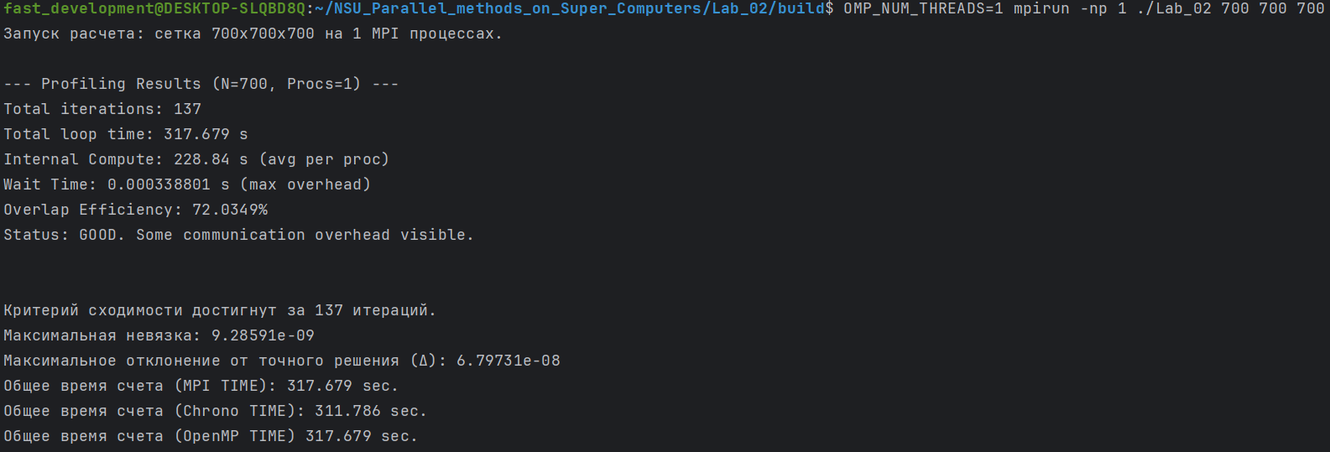
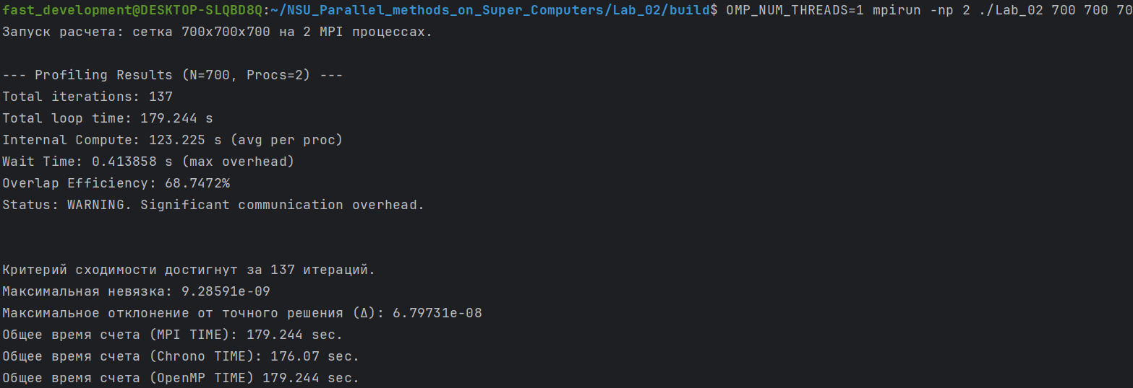
Рисунок 3 – Пример работы алгоритма при разном количестве MPI-процессов.

Гибридный режим (MPI + OpenMP)
В Таблице 4 приведены результаты для гибридных конфигураций при фиксированном общем числе вычислительных потоков (P × T = const).
Таблица 4 – Время работы программы в гибридном режиме (MPI × OpenMP, размер области 700 x 700 x 700).
Конфигурация (MPI x OpenMP) | Общее число потоков | Время T (сек) | Ускорение $S_{P}$ (x) | Эффективность $E_{P}$ (%)
1 × 1 (послед) | 1 | 317.679 | 1.00 | 100
4 × 1 (Pure MPI) | 4 | 117.313 | 2.71 | 67.70
2 × 2 | 4 | 105.58 | 3.01 | 75.22
1 × 4 | 4 | 182.647 | 1.74 | 43.48
2 × 4 | 8 | 115.697 | 2.75 | 34.32
4 × 2 | 8 | 99.9782 | 3.18 | 39.72
1 × 8 | 8 | 199.593 | 1.59 | 19.90
8 × 1 | 8 | 112.668 | 2.82 | 35.25
4 × 4 | 16 | 112.872 | 2.81 | 17.59
2 × 8 | 16 | 105.558 | 3.01 | 18.81
8 × 2 | 16 | 86.8708 | 3.66 | 22.86
1 × 16 | 16 | 191.861 | 1.66 | 10.35
9 × 2 | 18 | 80.8495 | 3.93 | 21.83
2 × 9 | 18 | 119.733 | 2.65 | 14.74
10 × 2 | 20 | 90.986 | 3.49 | 17.46
2 × 10 | 20 | 156.838 | 2.025 | 10.13
10 × 3 | 30 | 117.312 | 2.71 | 9.03
10 × 4 | 40 | 108.226 | 2.94 | 7.34
10 × 5 | 50 | 114.849 | 2.77 | 5.53
10 × 10 | 100 | 135.400 | 2.35 | 2.35
10 × 20 | 200 | 180.174 | 1.76 | 0.88
Пример работы алгоритма при данных параметрах приведён на рисунке 4.
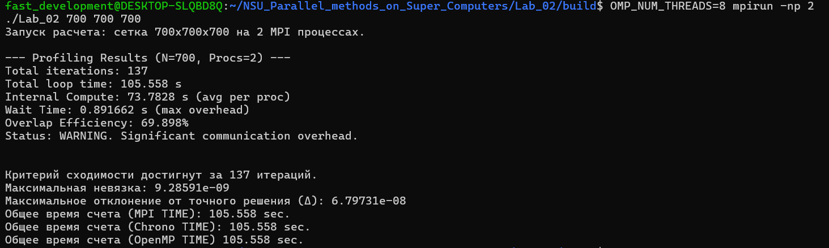
Рисунок 4 – Пример работы алгоритма в гибридном режиме при разных стратегиях использования MPI и OpenMP.

Визуализация результатов и конфигурация
Для построения графиков был написан скрипт на python plot_benchmarks.py. При необходимости построить сразу 3 графика на 1 картинке можно воспользоваться скриптом plot_results.py. Для запуска скриптов необходимо установить следующие библиотеки командой:
pip install matplotlib numpy seaborn typing
Либо установить следующей командой: pip install -r requirements.txt.
Для наглядного представления результатов были построены следующие графики (Рисунки [5-7]).
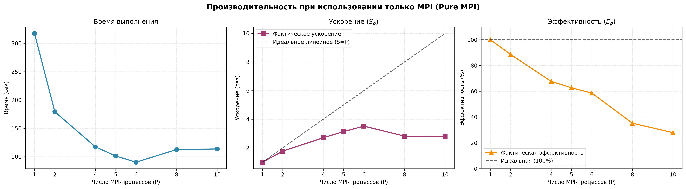
Рисунок 5 – Графики времени, ускорения и эффективности при использовании Pure MPI.
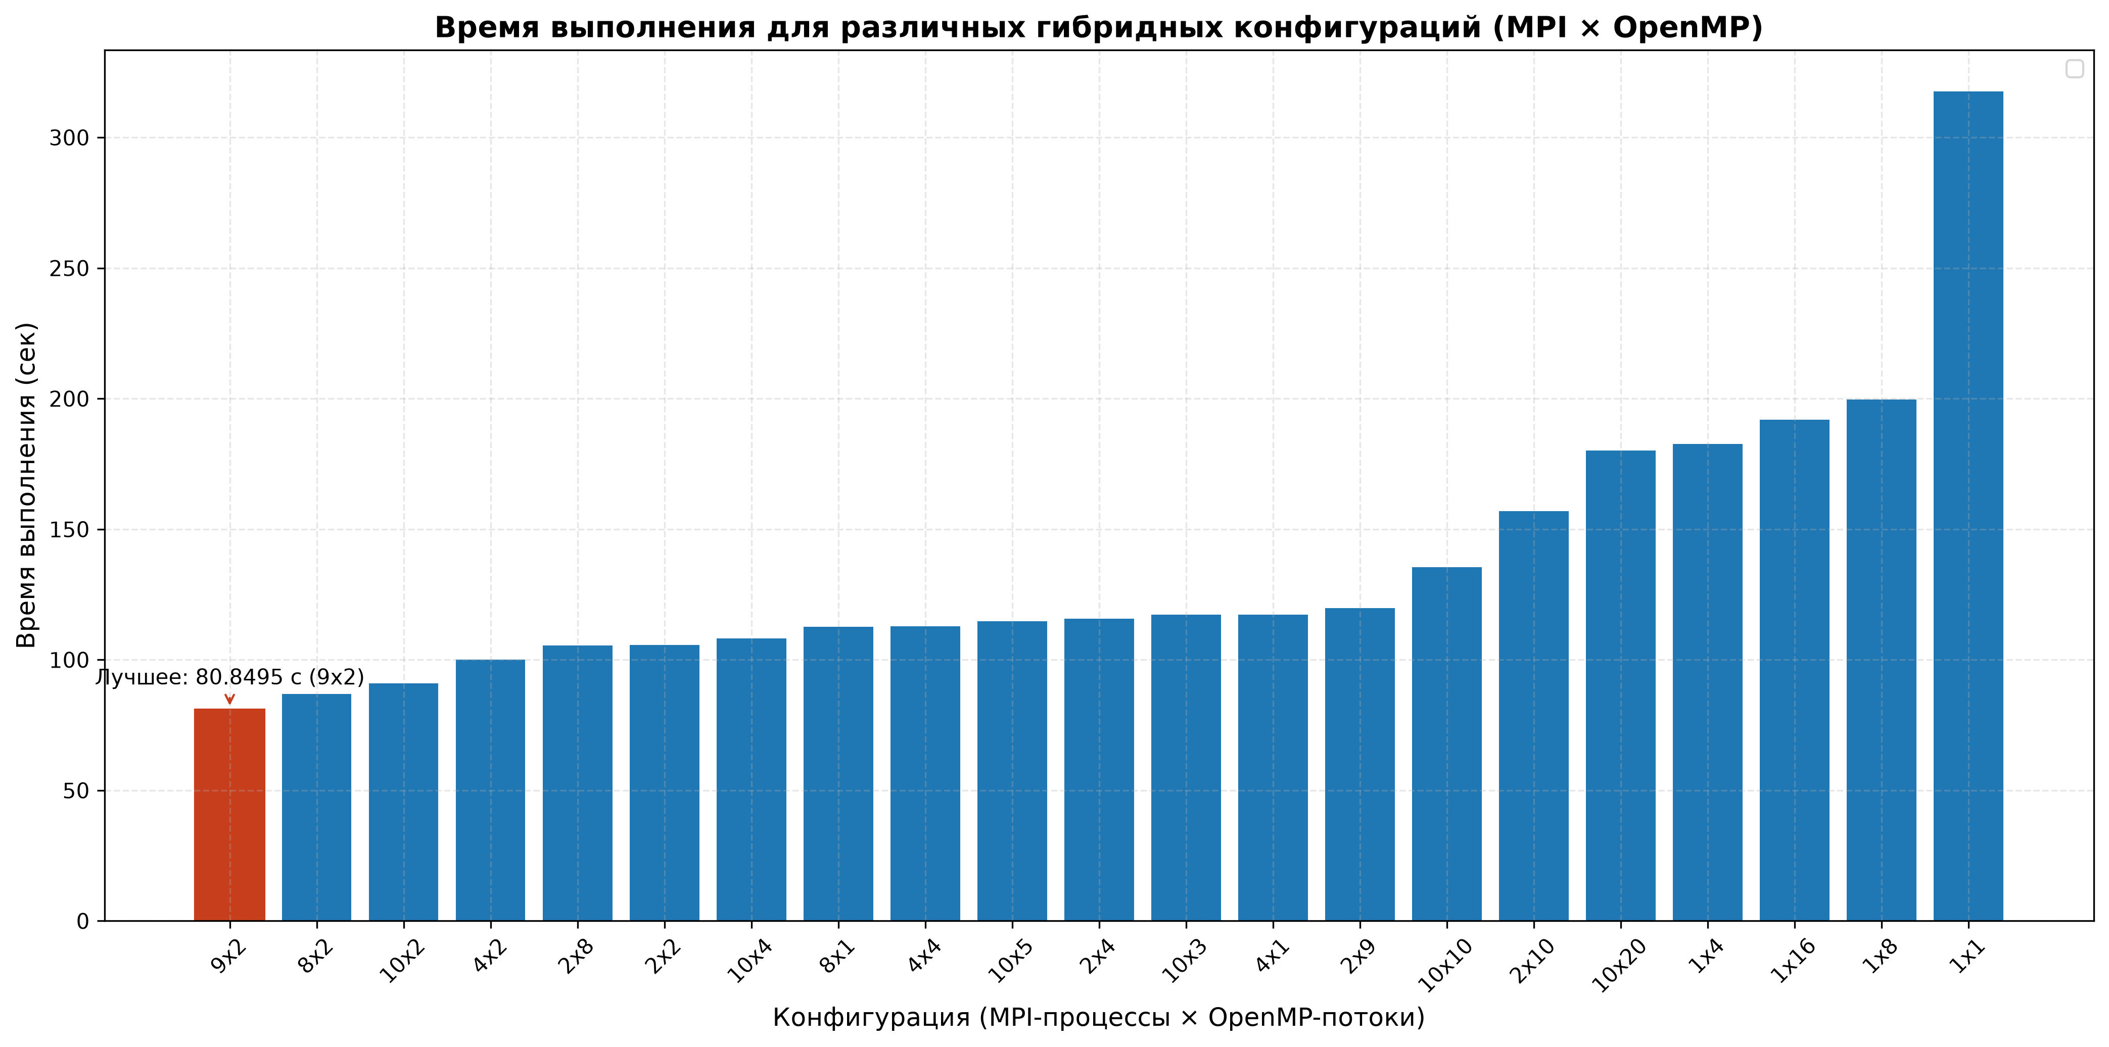
Рисунок 6 – Время выполнения для различных гибридных конфигураций OpenMP и MPI.
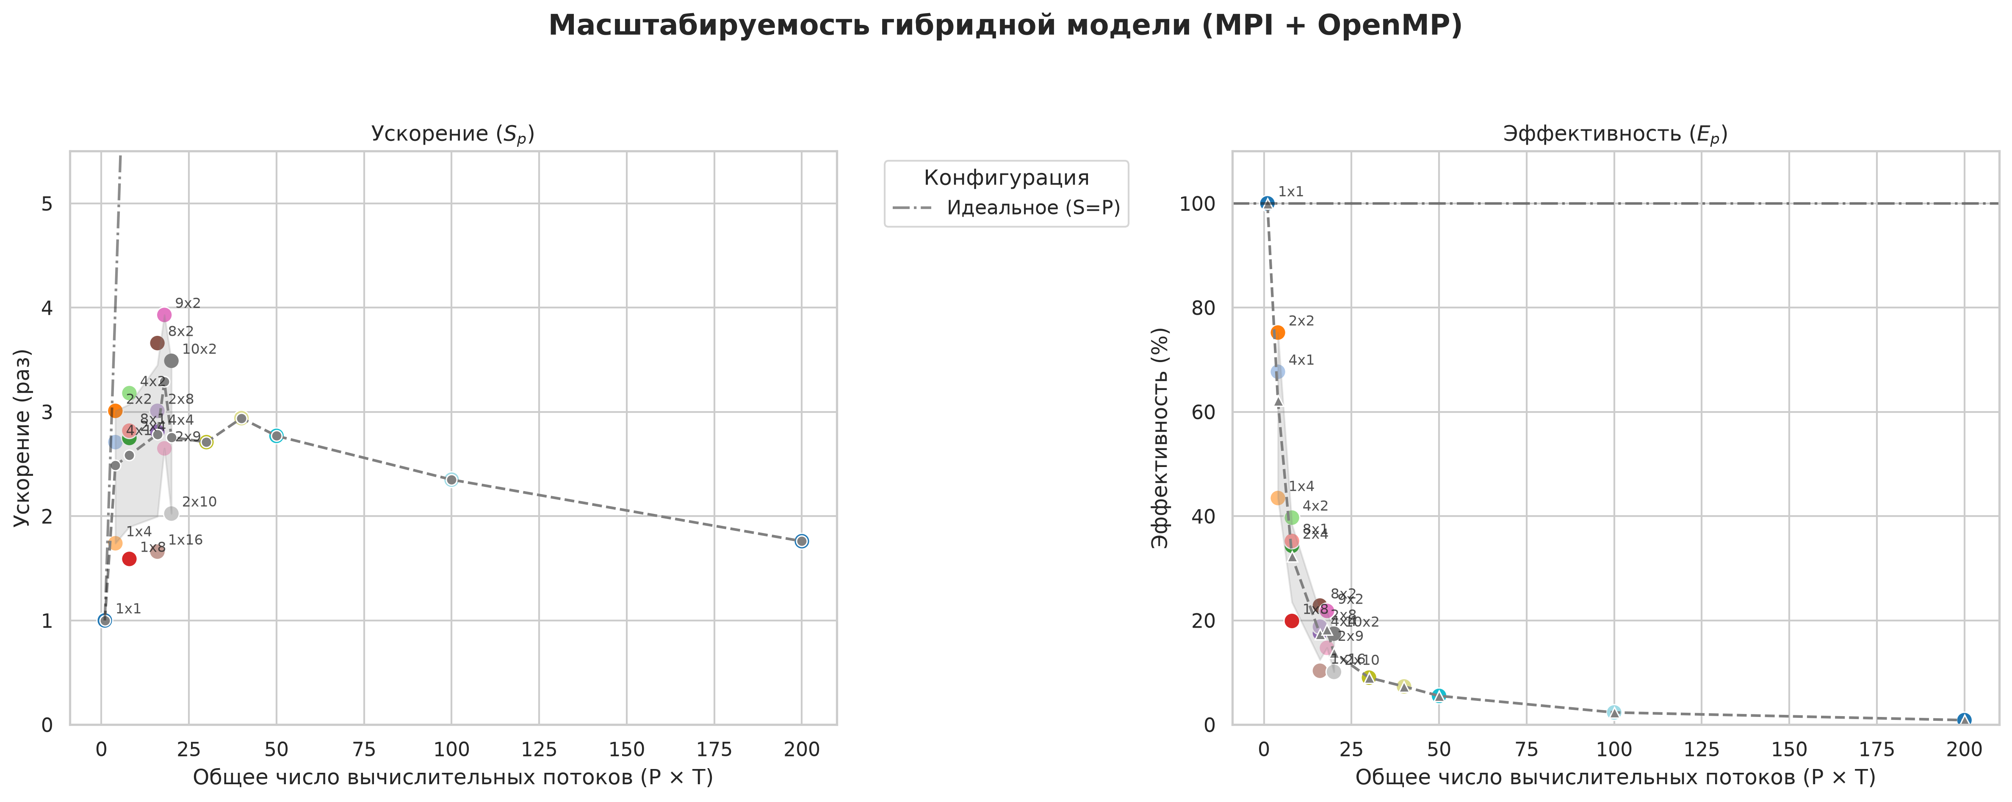
Рисунок 7 – Масштабируемость гибридной модели при использовании OpenMP и MPI.

Профилирование с использованием MPE / Jumpshot
Для визуального анализа временной организации гибридной программы, реализующей решение трёхмерного уравнения Пуассона методом Якоби, использовался инструмент MPE (Multi-Processing Environment) и средство визуализации Jumpshot-4. Профилирование позволяет представить выполнение отдельных этапов алгоритма в виде временной диаграммы и оценить организацию обмена граничными данными между MPI-процессами.
Основная цель профилирования – исследовать, насколько эффективно вычисление внутренних точек локальной подобласти совмещается с выполнением асинхронных коммуникаций, а также определить, сколько времени требуется на ожидание завершения обменов.

Установка MPE и Jumpshot
Установка выполнялась в среде Ubuntu 24.04 под WSL2. Перед сборкой были установлены компиляторы, средства разработки, MPI-библиотека, Java и утилита загрузки файлов:
sudo apt update
sudo apt install build-essential openmpi-bin libopenmpi-dev default-jdk wget

Установка MPE2
Исходный архив MPE2 был загружен и распакован в каталог лабораторной работы:
cd ~/NSU_Parallel_methods_on_Super_Computers/Lab_02
wget https://www.mpich.org/static/mpe/downloads/mpe2-1.3.0.tar.gz
tar -xzf mpe2-1.3.0.tar.gz
cd mpe2-1.3.0
Далее выполнялись конфигурация, сборка и установка библиотеки:
./configure --with-mpicc=mpicc --disable-f77 CC=mpicc CXX=mpicxx
make
sudo make install

Компиляция и запуск программы с профилированием
Для компиляции использовались компилятор MPI, поддержка OpenMP и библиотека MPE:
cd ~/NSU_Parallel_methods_on_Super_Computers/Lab_02/build
mpicxx -g -O3 -fopenmp -I/usr/local/include -L/usr/local/lib ../main.cpp -o Lab_02_mpe -lmpe
После сборки программа запускалась на четырёх MPI-процессах с размером сетки (200 x 200 x 200):
mpirun --oversubscribe -np 4 ./Lab_02_mpe 200 200 200
В конце работы программа формирует журнал профилирования с помощью вызова MPE_Finish_log("jacobi_profile.clog2"). Фактическое имя и расположение полученного файла необходимо проверить в каталоге запуска.

Установка Jumpshot (SLOG2SDK)
Для просмотра журнала использовался Jumpshot из комплекта SLOG2SDK. Архив был загружен и распакован следующим образом:
cd ~/NSU_Parallel_methods_on_Super_Computers/Lab_02
wget https://ftp.mcs.anl.gov/pub/mpi/slog2/slog2sdk.tar.gz
tar -xzf slog2sdk.tar.gz
# Переходим в папку и устанавливаем
cd slog2sdk-1.2.6
./configure
make
sudo make install

Визуализация профиля
После завершения расчёта проверялось имя созданного файла журнала:
cd ~/NSU_Parallel_methods_on_Super_Computers/Lab_02/build
ls *.clog2*
Затем запускался Jumpshot с указанием имени найденного файла, например:
jumpshot jacobi_profile.clog2.clog2
Если программа предложит преобразовать журнал в формат SLOG2, необходимо выполнить конвертацию. После этого временная диаграмма становится доступна для просмотра и анализа в Jumpshot-4.
В результате работы утилиты была получена следующая визуализация (рисунок 8 и 9):
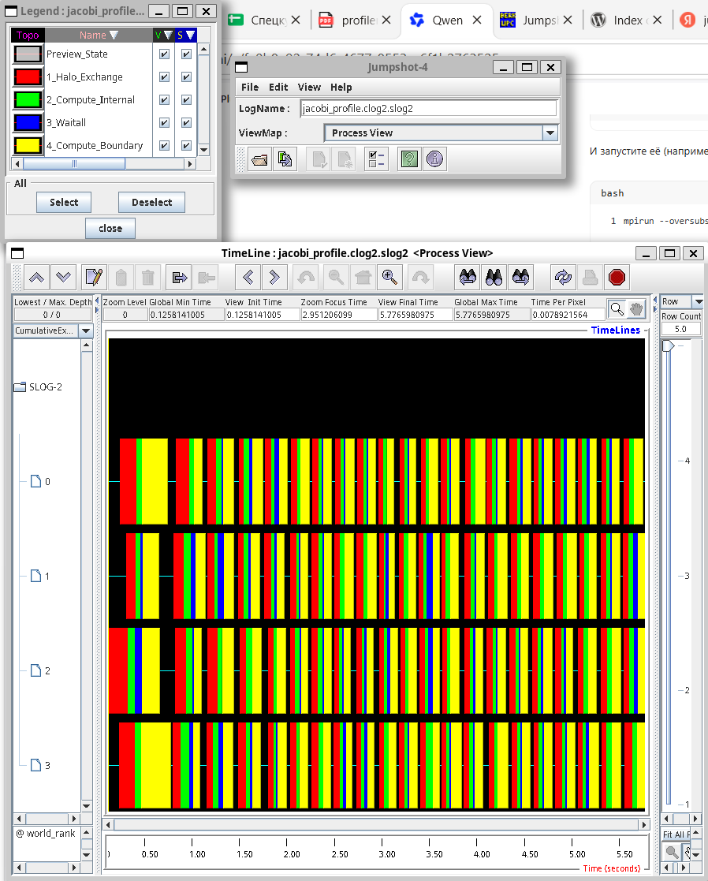
Рисунок 8 – Результат работы программы main.cpp, полученный утилитой Jumpshot-4.
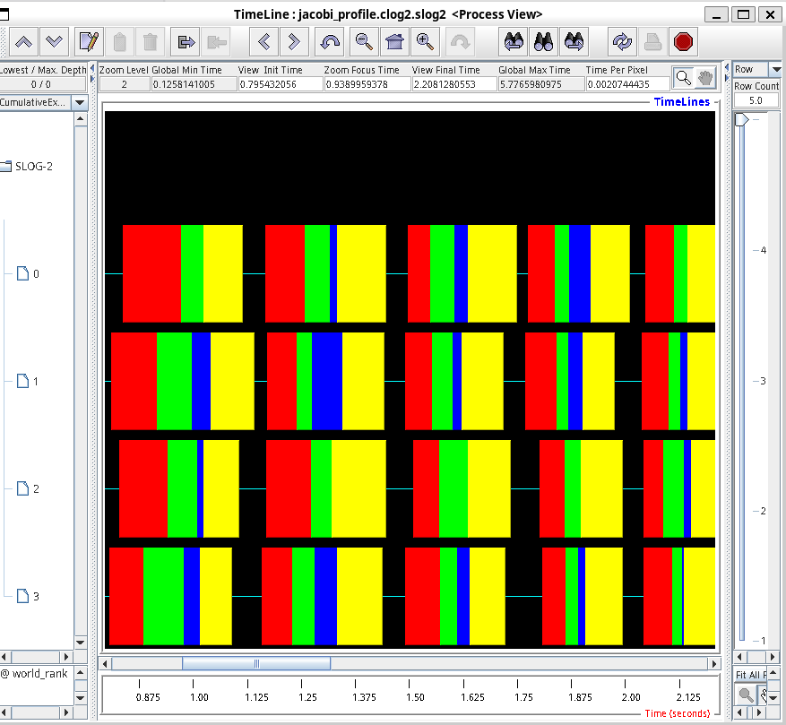
Рисунок 9 – Временная диаграмма выполнения программы, полученная с помощью MPE и Jumpshot-4.

Инструментирование программного кода
Для анализа выполнения программы в код были добавлены пользовательские события MPE. С их помощью выделены четыре основные фазы одной итерации метода Якоби. Начало и окончание каждой фазы регистрируются вызовами MPE_Log_event, а названия и цвета состояний задаются функциями MPE_Describe_state.
Используемые состояния представлены в таблице 5.
Таблица 5 – Состояния Multi-Processing Environment, используемые в коде программы main.cpp.
Состояние | Цвет | Содержание
1_Halo_Exchange | Красный | Упаковка граничных данных в буферы и запуск неблокирующих операций MPI_Irecv и MPI_Isend
2_Compute_Internal | Зелёный | Вычисление внутренних точек локальной подобласти, не требующих обновления ghost-слоёв на текущей итерации
3_Waitall | Синий | Ожидание завершения всех запущенных обменов с помощью MPI_Waitall
4_Compute_Boundary | Жёлтый | Копирование полученных данных в ghost-слои и вычисление граничных точек локальной подобласти
В начале каждой итерации программа упаковывает данные, необходимые соседним процессам, и запускает неблокирующие операции передачи и приёма. После этого выполняется вычисление внутренних точек. Поскольку коммуникации запущены до начала вычислений, их выполнение потенциально может частично или полностью перекрываться с вычислительной работой.
По окончании вычисления внутренних точек вызывается MPI_Waitall, обеспечивающий завершение всех операций обмена. Полученные данные копируются в ghost-слои, после чего вычисляются граничные точки локальной подобласти, для которых необходимы актуальные значения из соседних подобластей.

Анализ результатов профилирования
Временная диаграмма Jumpshot позволяет проследить последовательность выполнения выделенных фаз на MPI-процессах и сопоставить продолжительность вычислительных участков с затратами на коммуникации.
Красные участки соответствуют подготовке граничных данных и запуску обменов. За ними следуют зелёные участки, на которых вычисляются внутренние точки. На этом этапе программа продолжает выполнять полезную вычислительную работу после запуска неблокирующих MPI-операций. Таким образом, реализация алгоритма предусматривает возможность перекрытия вычислений и коммуникаций.
Синие участки отражают время, проведённое в MPI_Waitall. Если ожидание после вычисления внутренних точек занимает небольшую долю времени итерации, это может свидетельствовать о том, что значительная часть коммуникационных задержек была скрыта вычислениями. Однако короткий участок ожидания сам по себе не доказывает полного перекрытия: результат зависит от объёма передаваемых данных, скорости коммуникаций, поведения MPI-библиотеки и наличия фактического прогресса обменов во время вычислений.
Жёлтые участки показывают обработку полученных граничных данных и вычисление точек, расположенных у границ локальных подобластей. Этот этап выполняется после завершения обменов, поскольку для корректного вычисления необходимо использовать актуальные значения в ghost-слоях.
Таким образом, профилирование подтверждает наличие в программе отдельных этапов запуска асинхронных обменов, вычисления внутренних точек, ожидания завершения коммуникаций и последующей обработки границ. Временная диаграмма позволяет визуально исследовать их длительность и последовательность. При этом количественная оценка эффективности перекрытия должна основываться не только на внешнем виде диаграммы, но и на измерениях времени ожидания и вычислений.

Выводы
В ходе работы было выполнено инструментирование гибридной MPI + OpenMP-программы с использованием MPE и получена временная диаграмма для анализа в Jumpshot-4. В программе выделены четыре ключевые фазы итерации метода Якоби: обмен граничными данными, вычисление внутренних точек, ожидание завершения обменов и вычисление граничных точек.
Использование неблокирующих операций MPI_Isend и MPI_Irecv позволяет запускать обмены до начала вычисления внутренних точек локальной подобласти. Такая организация алгоритма создаёт условия для перекрытия коммуникаций полезными вычислениями и уменьшения времени, затрачиваемого на ожидание данных. Профиль MPE/Jumpshot служит визуальным инструментом анализа этой организации, а измерения времени выполнения отдельных этапов позволяют дополнительно оценить её эффективность.

Анализ результатов
На основании полученных экспериментальных данных (Таблицы 3–4, Рисунки 5–9) можно сделать следующие ключевые выводы:
- Масштабируемость Pure MPI: при увеличении числа MPI-процессов с 1 до 6 время выполнения уменьшается с 317.679 до 90.2635 с. Ускорение достигает 3.52×, а эффективность параллелизма составляет 58.66%. При дальнейшем увеличении числа процессов до 8 и 10 время возрастает до 112.668 и 113.691 с соответственно. Это указывает на отсутствие дальнейшего масштабирования в исследованных конфигурациях. Возможными причинами являются увеличение накладных расходов на обмен граничными данными, синхронизацию процессов и уменьшение объёма вычислений, приходящегося на один процесс.
- Сравнение гибридных конфигураций: эффективность гибридной модели зависит от соотношения числа MPI-процессов и OpenMP-потоков. При одинаковом общем числе потоков конфигурация 2 × 2 выполняется быстрее, чем 4 × 1: 105.580 с против 117.313 с. Аналогично, конфигурация 4 × 2 показывает меньшее время выполнения, чем 8 × 1: 99.9782 с против 112.668 с. Это согласуется с предположением о преимуществах уменьшения числа MPI-процессов при сохранении общего числа вычислительных потоков. Однако такой эффект наблюдается не для всех конфигураций, поэтому нельзя утверждать, что гибридная модель всегда превосходит чистый MPI.
- Влияние чрезмерного числа потоков: при увеличении числа OpenMP-потоков на MPI-процесс до 10 и 20 время выполнения составляет 135.400 и 180.174 с соответственно. Эти значения хуже лучших результатов, полученных при меньшем числе потоков. Наблюдение согласуется с возможным влиянием конкуренции за вычислительные ресурсы и накладных расходов на планирование потоков. Для более точного установления причин потребовалось бы дополнительное профилирование.
- Наилучшая конфигурация среди представленных измерений: минимальное время выполнения составляет 80.8495 с и получено при использовании 9 MPI-процессов и 2 OpenMP-потоков на процесс, то есть при общем количестве 18 OpenMP-потоков. Относительно базовой конфигурации 1 × 1 это соответствует ускорению 3.93× и эффективности 21.83% при расчёте по общему числу потоков. Следовательно, максимальная производительность в исследованном наборе конфигураций достигнута не при максимальном количестве потоков, а при определённом сочетании MPI- и OpenMP-параллелизма.
- Точность численного решения: в контрольном запуске на сетке 200 × 200 × 200 при одном MPI-процессе и одном OpenMP-потоке максимальное отклонение численного решения от аналитического решения φ* = x² + y² + z² составило Δ=2.86262*10⁻⁹. Это меньше заданного порога 10⁻⁸ и подтверждает высокую точность решения для указанной конфигурации. Результат контрольного запуска не следует автоматически переносить на все экспериментальные конфигурации: для них необходимо также проверить точность.
- Перекрытие вычислений и коммуникаций: в алгоритме используются неблокирующие операции MPI для обмена граничными слоями. После инициирования обменов выполняются вычисления внутренних точек подобласти, не зависящие от новых данных соседних процессов. Затем программа ожидает завершения обменов и обрабатывает граничные точки. Такая организация позволяет перекрывать часть вычислений с передачей данных. Степень фактического перекрытия следует оценивать по временным диаграммам профилирования, а не только по наличию неблокирующих вызовов в исходном коде.
- Согласованность таймеров: в контрольных измерениях значения MPI_Wtime(), omp_get_wtime() и std::chrono::high_resolution_clock различаются не более чем на 1–2 мс. Это показывает согласованность измерений времени итерационного цикла. При этом все таймеры измеряют прошедшее реальное время, а не суммарное процессорное время всех потоков.

Заключение
В ходе лабораторной работы была разработана и исследована параллельная программа для численного решения трёхмерного уравнения Пуассона–Гельмгольца методом Якоби с использованием гибридной модели MPI + OpenMP.
Основные итоги работы:
1. В программе реализованы двумерная декомпозиция расчётной области с помощью декартовой топологии MPI, обмен граничными данными между соседними процессами и параллельное выполнение вычислительных циклов средствами OpenMP. Для уменьшения влияния коммуникационных задержек применена схема с неблокирующими обменами и вычислением внутренних точек до завершения передачи граничных данных.
2. Экспериментальное исследование показало, что производительность зависит как от общего числа вычислительных потоков, так и от соотношения MPI-процессов и OpenMP-потоков. Среди представленных измерений минимальное время выполнения составило 80.8495 с для конфигурации 9 × 2, что соответствует ускорению 3.93× относительно базового запуска 1 × 1. Увеличение числа потоков сверх этого уровня не обеспечило дальнейшего улучшения производительности.
3. Корректность численного решения была проверена сравнением с аналитическим решением. В контрольном запуске максимальное отклонение составило 2.86262*10⁻⁹, что меньше заданного порога 10⁻⁸.
4. Профилирование в Jumpshot наглядно подтвердило успешное перекрытие фаз вычислений и ожидания коммуникаций.

